บทที่ 5
การทำงานและทดลอง
  - การทำงานของโปรแกรมรู้จำตัวอักษรภาษาไทย
การทำงานในขั้นตอนแรกของโปรแกรม เริ่มจากการรับข้อมูลในหน้าเอกสาร หาขนาดของตัวอักษรในหน้าเอกสาร ความสูงของตัวอักษร ความสูงของบรรทัดโดยอัตโนมัติ แล้วจะโหลดค่าชนิดของตัวอักษรต้นแบบมาเก็บไว้ในหน่วยความจำ ทำการสแกนหา Base line จะได้ว่ามีเส้นบรรทัดอยู่ที่ไหนบ้าง
ทำการสแกนหาคอลัมน์ทีละบรรทัด ก็จะได้ขอบเขตของตัวอักษรซึ่งอาจจะมีตัวเดียวหรือหลายตัวปนกันอยู่ จากนั้นจะทำการเปรียบระหว่างขอบเขตของตัวอักษรที่ได้กับตัวอักษรต้นแบบที่เก็บไว้ในหน่วยความจำ ดังนั้นผลลัพธ์ที่ได้จะเป็นแฟ้มข้อมูล txt file
    - อุปกรณ์ที่ต้องนำมาใช้ในการทำงานของโปรแกรม
1. เครื่องไมโครคอมพิวเตอร์ CPU Pentium ความเร็ว 200 MHz หน่วยความจำ 32 MB
- จอภาพแสดงผล
- ฮาร์ดดิส 1 ตัว มีเนื้อที่ว่าง อย่างน้อย 2 Mbytes ขึ้นไป
- เครื่องตรวจกวาดภาพ (Scanner) ยี่ห้อ Umax รุ่น PowerLook 3000 optical resolution 3048X3048 dpi
  - ขั้นตอนการใช้งานของโปรแกรม
การทำงานของโปรแกรมจะเป็นการทำงานผ่านปุ่มการทำงานต่างๆ โดยจะมีขั้นตอนดังต่อไปนิ้
ขั้นที่ 1 การเรียกใช้การทำงานของโปรแกรม
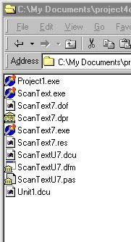
คลิ๊กที่ตัวโปรแกรมดังรูปที่ 5.1 แล้วโปรแกรมจะเริ่มทำงาน โดยมีปุ่มการทำงานต่างๆ เป็นตัวควบคุมการทำงาน
ตัวโปรแกรม
รูปที่ 5.1 แสดงไอคอนของ program

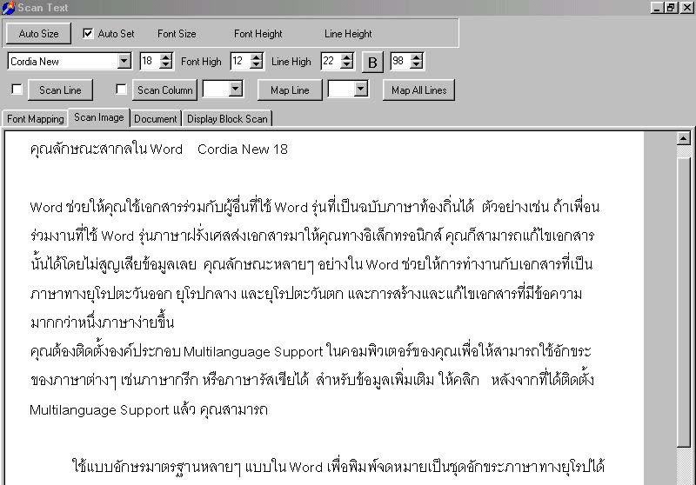
รูปที่ 5.2 แสดงการทำงานของโปรแกรมเมื่อเริ่มต้นทำงาน
ขั้นที่ 2 การเปิดภาพหน้าเอกสาร
โดยการดับเบิ้ลคลิ๊กที่รูปภาพของหน้าเอกสารในส่วนของหน้า Scan Image เพื่อทำการเปิดรูปภาพหน้าเอกสารใหม่ได้ โดยรูปของหน้าเอกสารจะเป็น Bmp file โหมดการทำงานเป็น RGB
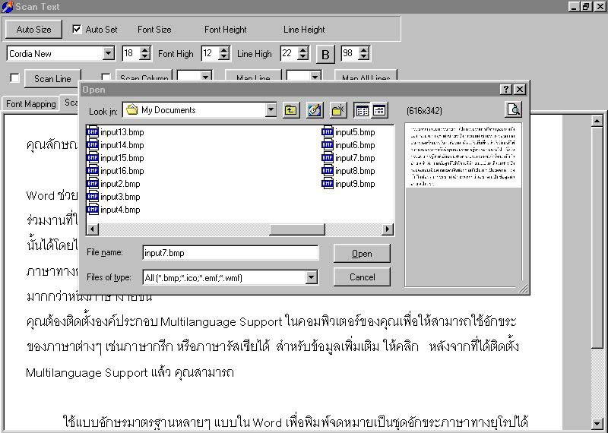
รูปที่ 5.3 รูปแสดงหน้า scan image
หน้าเอกสารใหม่
ขั้นที่ 3 การกำหนดขนาดและความสูงของตัวอักษรโดยอัตโนมัติ
ในขั้นตอนนี้ จะทำงานได้โดยการกดปุ่ม Auto Size โปรแกรมจะทำการหาขนาดและความสูงของตัวอักษรในรูปภาพของหน้าเอกสารโดยอัตโนมัติ เพื่อใช้ในการโหลดตัวอักษรต้นแบบ
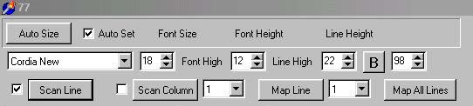

รูปที่ 5.4 รูปแสดงส่วน Auto sizeของโปรแกรม
ขั้นที่ 4 การโหลดตัวอักษรต้นแบบมาไว้ในหน่วยความจำ
จะทำการเลือกชนิดของตัวอักษรและขนาดของตัวอักษร แล้วโหลดตัวอักษรต้นแบบมาไว้ในหน่วยความจำดังรูปที่5.5 จะทำงานได้โดยการกดปุ่ม Load Pattern ในหน้า Font Mapping
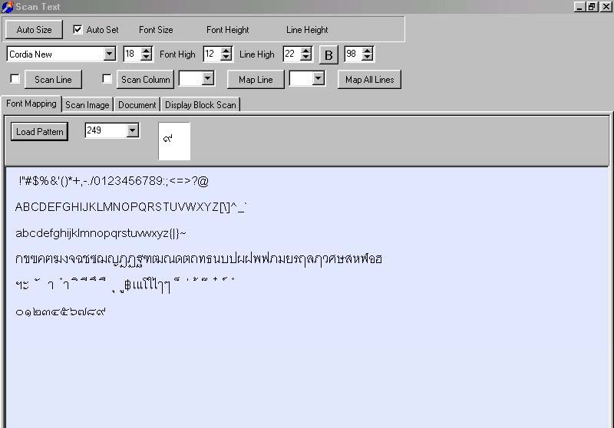

รูปที่ 5.5 แสดงการโหลดตัวอักษรต้นแบบในหน้า font Mapping

ขั้นที่ 5 การหา Base line
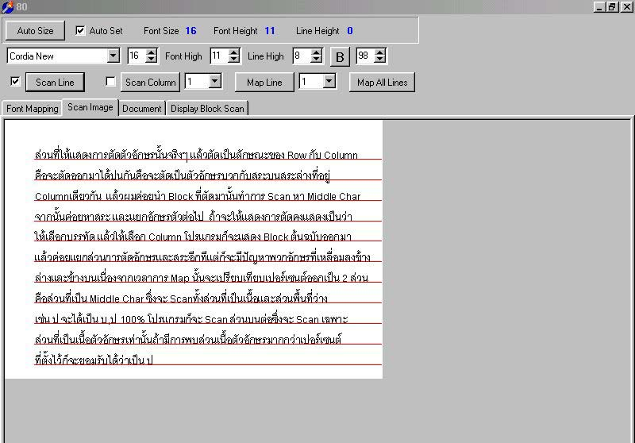
ในขั้นตอนที่ 5 นี้จะทำงานได้จะต้องผ่านขั้นตอนการทำงานการเปิดภาพหน้าเอกสารในขั้นตอนที่ 2 มาก่อน โดยโปรแกรมจะทำการวิเคราะห์หา Base line ของตัวอักษรในหน้าเอกสาร ทำได้โดยเลือกกดปุ่มการทำงาน Scan line ถ้าต้องการแสดงเส้นของ Base line ในภาพหน้าเอกสาร
สามารถ check block ด้านหน้าของปุ่ม Scan lineดังแสดงในรูปที่5.6

รูปที่ 5.6 แสดงหน้า scanline ในหน้า scan image
ขั้นตอนที่ 6 การหาคอลัมน์ (Column)
ในขั้นตอนที่ 6 นี้จะทำงานได้จะต้องผ่านขั้นตอนการทำงานการเปิดภาพหน้าเอกสารในขั้นตอนที่ 2 มาก่อนเช่นกัน โดยโปรแกรมจะทำการวิเคราะห์เพื่อหาคอลัมน์ (column) ของตัวอักษรในหน้าเอกสาร ทำได้โดยเลือกกดปุ่มการทำงาน Scan column ถ้าต้องการให้แสดงพิกัดของคอลัมน์ (column) ในหน้าเอกสาร สามารถ check box ด้านหน้าของปุ่ม Scan column ดังแสดงในรูปที่ 5.7

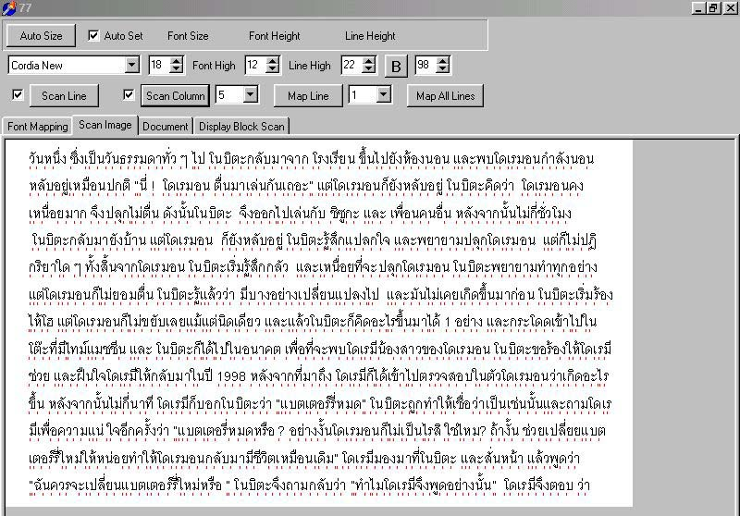
รูปที่ 5.7 แสดงหน้า Scan column
ขั้นตอนที่ 7 การเปรียบเทียบตัวอักษรในภาพหน้าเอกสารกับตัวอักษรต้นแบบ
ในขั้นตอนที่ 7 จะเป็นการทำการเปรียบเทียบตัวอักษรในภาพหน้าเอกสารกับตัวอักษรต้นแบบ (Pattern) โดยสามารถเลือกทำการเปรียบเทียบทีละบรรทัดโดย check box หน้าปุ่ม Map Line และเลือกบรรทัดที่ต้องการ หรือกดปุ่มMap All Lines เพื่อทำการเปรียบเทียบทั้งหมดของหน้าเอกสารได้
กระบวนการต่างๆที่อยู่ในขั้นตอนการเปรียบเทียบตัวอักษรในภาพหน้าเอกสารกับตัวอักษร
ต้นแบบที่เก็บไว้ในหน่วยความจำ
- เปรียบเทียบตัวอักษรระดับกลาง
- เปรียบเทียบตัวอักษรระดับล่าง ได้แก่ สระล่าง ทั้งหมด
- เปรียบเทียบตัวอักษรระดับบนชั้นที่ 2 และเปรียบเทียบตัวอักษรระดับบนชั้นที่ 1 ดังรูปที่ 5.10
- ทำการตัดขอบเขตตัวอักษรที่ผ่านการเปรียบเทียบแล้วออกไป
- พิจารณาคอลัมน์ที่อยู่ถัดไปจนหมดบรรทัดนั้น
- พิจารณาบรรทัดถัดไปจนกระทั้งหมดหน้าเอกสาร
ในรูปที่ 5.8แสดงหน้าเอกสารที่มีสระสองชั้นอยู่ และรูปที่ 5.9 แสดงสระสองชั้นที่ผ่านการเปรียบเทียบแล้ว

รูปที่ 5.8 แสดงส่วนของรูปภาพตัวอักษรที่มีสระบนสองระดับ

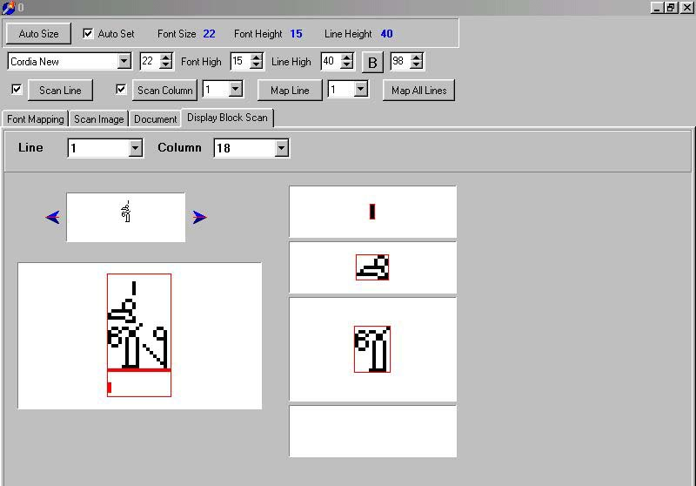
รูปที่ 5.9 แสดงผลลัพธ์ของรูปภาพที่มีสระบนสองระดับ
สระบนชั้นที่ 1
รูปที่ 5.10 แสดงการตัดตัวอักษรที่มีสระบนสองระดับอยู่ด้วย
สระบนชั้นที่ 2
ตัวอักษรระดับกลาง
สระล่าง

ขั้นตอนที่ 8 การแสดงผล
การแสดงผลจะมีให้เลือกในหน้าต่าง ดังต่อไปนื้
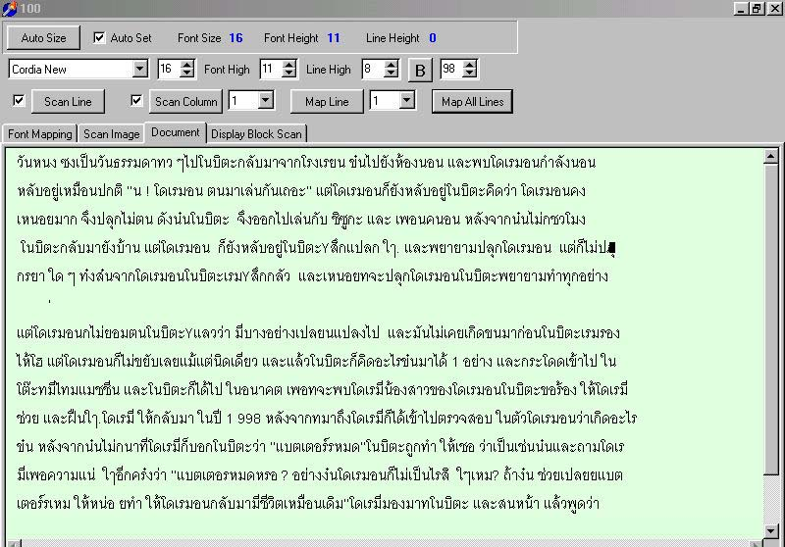
- ภายในหน้าต่างของ document จะแสดงภาพตัวอักษรในหน้าเอกสารที่ผ่านการเปรียบเทียบแล้ว และแสดงผลออกมาเป็นแฟ้มข้อมูลประเภท txt file ดังรูปที่ 5.11

รูปที่ 5.11 แสดงผลลัพธ์หน้า document
- หน้าต่าง Display block Scan แสดงผลออกมาเป็นตัวอักษรที่ตัดออกมาแล้ว จะแสดงผลทีละตัว ในแนวของคอลัมน์นั้นเอง ดังนั้นในบางกรณีจะมีตัวอักษรที่ติดกันด้วย แบ่งออกเป็นกรณีดังได้ต่อไปนี้
รูปที่ 5.12 แสดงตัวอักษรที่ไม่มีส่วนติดกันและมีสระบนเพียงชั้นเดียวและแยกออกมาเป็นตัวๆได้
รูปที่ 5.13 แสดงตัวอักษรที่ไม่มีส่วนติดกันและมีสระบนสองชั้นและแยกออกมาเป็นตัวๆได้
รูปที่ 5.14 แสดงตัวอักษรที่มีส่วนติดกันและมีสระบนเพียงชั้นเดียวและสามารถแยกออกมาเป็นตัวๆได้
รูปที่ 5.15 แสดงตัวอักษรที่มีตัวอักษรระดับกลางติดกัน ในกรณีนี้จะไม่สามารถแยกออกมา เป็นตัวๆได้

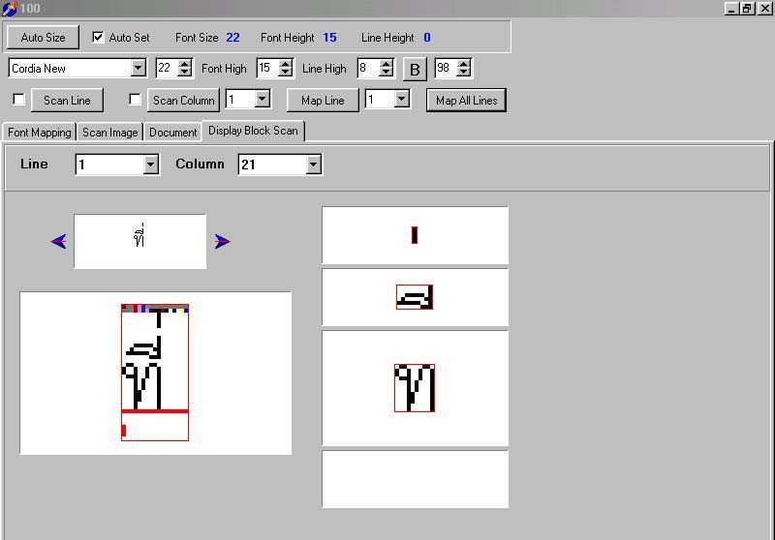
สระบนชั้นที่ 1
สระบนชั้นที่ 2
ตัวอักษรระดับกลาง
สระล่าง
ตัวอักษรระดับกลาง
ส่วนที่ตัดออกมา
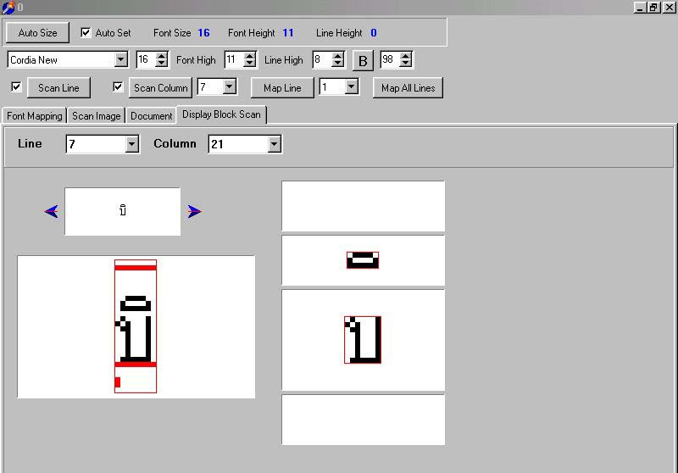
รูปที่ 5.12 แสดงตัวอักษรที่ไม่ได้ติดกันและมีสระบน 1 ชั้น
สระบนชั้นที่ 1
สระบนชั้นที่ 2
รูปที่ 5.13 แสดงตัวอักษรที่มีตัวไม่ติดกันและมีสระบนสองระดับอยู่
สระล่าง
ส่วนที่ตัดออกมา

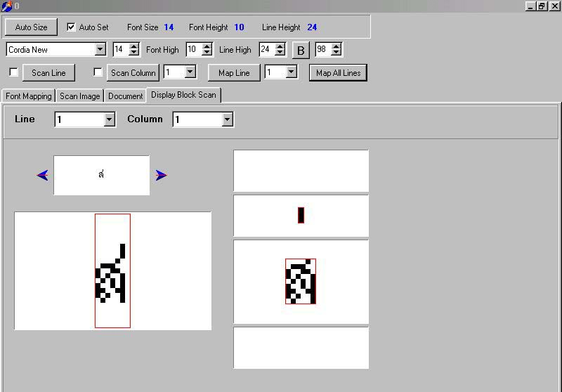
สระบนชั้นที่ 1
สระบนชั้นที่ 2
ตัวอักษรระดับกลาง
สระล่าง
ส่วนที่ตัดออกมา
ส่วนที่ตัดออกมา
รูปที่ 5.14 แสดงตัวอักษรที่มีสระบนระดับเดียวและตัวติดกัน

สระบนชั้นที่ 1
สระบนชั้นที่ 2
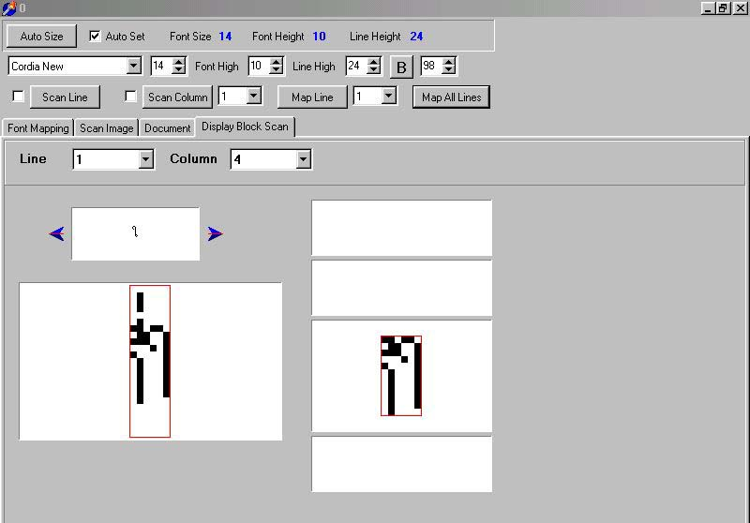
รูปที่ 5.15 แสดงตัวอักษรระดับกลางที่เป็นตัวติดกัน
ตัวอกษรระดับกลาง
สระล่าง
  - การทดสอบการทำงานของโปรแกรม
    - การทดสอบการตัดตัวอักษร
ในการทดสอบ จะทดสอบแยกตัวอักษรที่มีระดับแตกต่างกันไป ดังนี้
- ระดับบนสุด จะแบ่งเป็นสระชั้นที่ 1 และชั้นที่ 2 ซึ่งประกอบด้วย วรรณยุกต์ และตัวการันต์
- ระดับกลางประกอบด้วย พยัญชนะ และสระระดับกลาง
- ระดับล่างสุด ประกอบด้วย สระระดับล่าง
ผลการทดสอบ โดยทำการทดสอบกับเอกสาร 4 หน้า ตัวอักษรทั้งหมดประมาณ 6500 ตัว สามารถแยกตัวอักษรได้ถูกต้องทั้งหมด 5850 ตัว คิดเป็นเปอร์เซ็นต์ประมาณ 90 เปอร์เซ็นต์ในกรณีนี้รวมทั้งตัวอักษรที่ติดกันด้วย เพราะในโปรแกรมจะสามารถใช้วิธีการเปรียบเทียบทีละตัวแล้วตัดตัวอักษรที่ติดกันออกมาได้
    - การทดสอบรู้จำตัวอักษร
ในการทดสอบจะทำการเปรียบเทียบภาพตัวอักษรในหน้าเอกสารกับตัวอักษรต้นแบบ (Pattern) โดยจะทำการทดสอบตัวอักษรประเภทต่างๆ ซึ่งมีผลการทดสอบดังต่อไปนี้
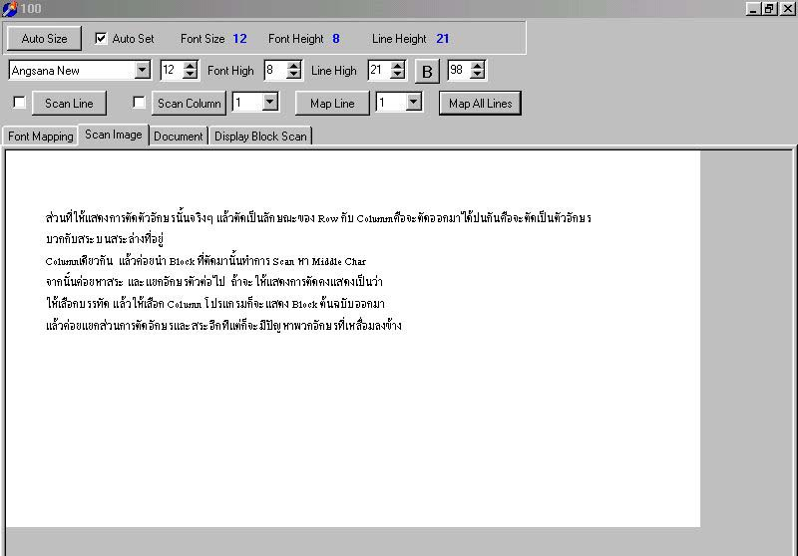
รูปที่ 5.16 แสดงอินพุท Angsana New ขนาด 12

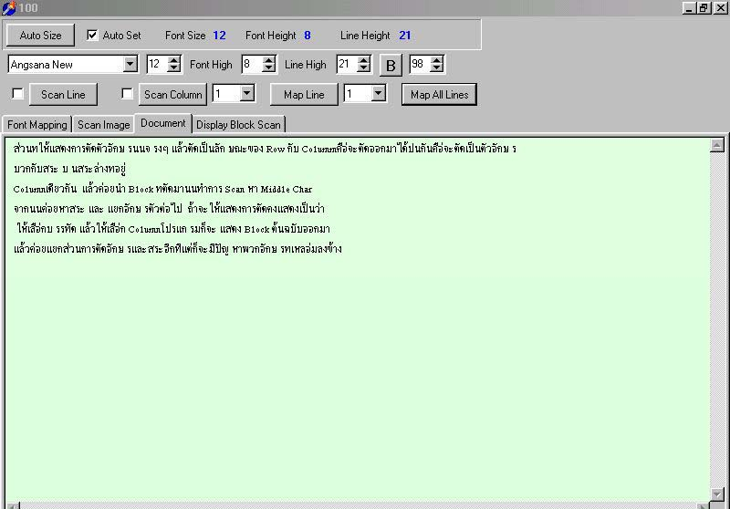
รูปที่ 5.17 แสดงผลลัพธ์ของ Angsana New ขนาด 12
จากรูปที่ 5.16 และ 5.17 อินพุท Angsana New ขนาด 12 มีตัวอักษรอินพุททั้งหมด 512 ตัว คิดเป็นเปอร์เซ็นต์ความถูกต้องประมาณ 99%
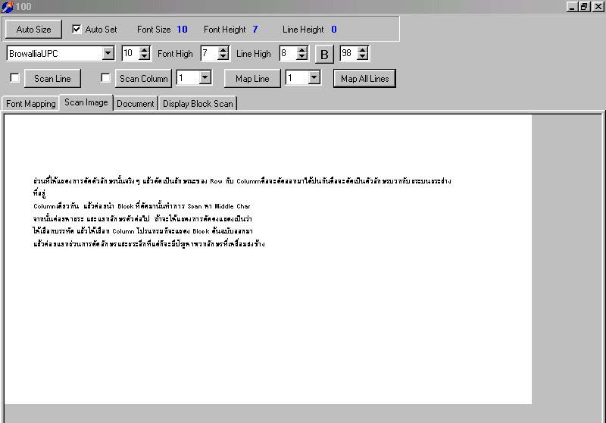
รูปที่ 5.18 แสดงอินพุทของ BrowalliaUPC ขนาด 10
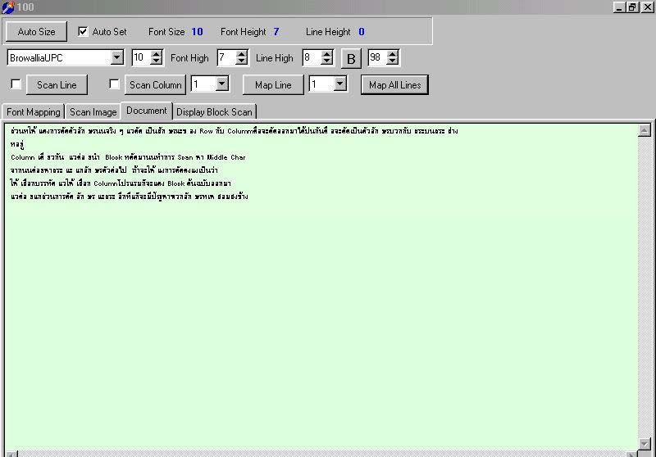
รูปที่ 5.19 แสดงผลลัพธ์ของ BrowalliaUPC ขนาด 10
จากรูปที่ 5.18 และ 5.19 อินพุท Browallia ขนาด 10 มีตัวอักษรอินพุททั้งหมด 512 ตัว คิดเป็นเปอร์เซ็นต์ความถูกต้องประมาณ 98%
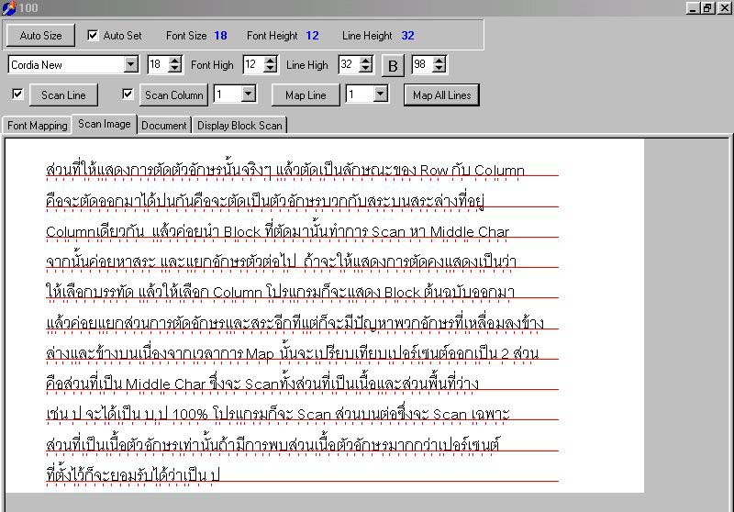
รูปที่ 5.20 แสดงอินพุทของ Cordia New ขนาด 18
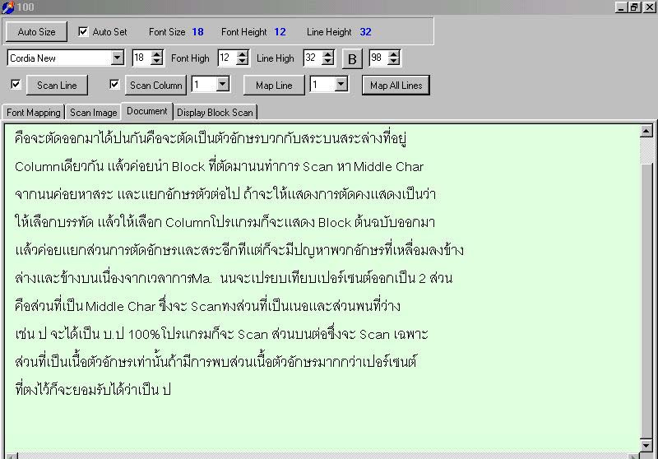
รูปที่ 5.21 แสดงผลลัพธ์ของ Cordia New ขนาด 18
จากรูปที่ 5.20 และ 5.21 อินพุท Cordia New ขนาด 18 มีตัวอักษรอินพุททั้งหมด 512 ตัว คิดเป็นเปอร์เซ็นต์ความถูกต้องประมาณ 98%
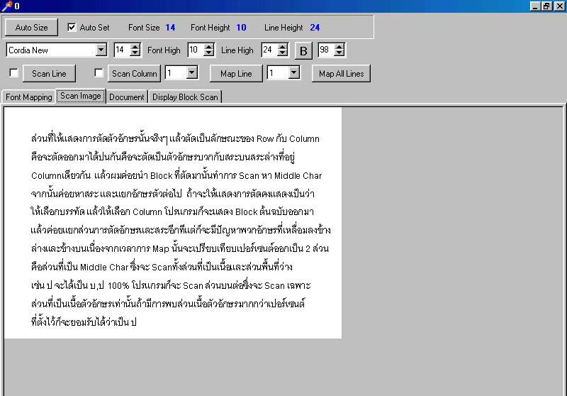
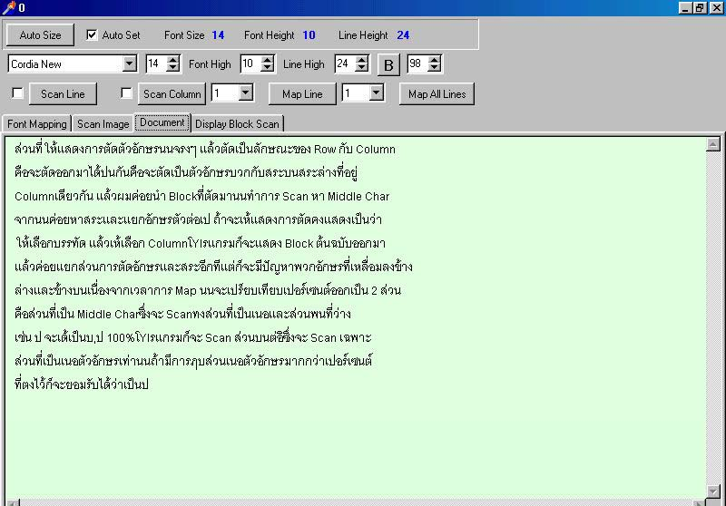
รูปที่ 5.22 แสดงอินพุทของ Cordia New ขนาด 14

รูปที่ 5.23 แสดงผลลัพธ์ของ Cordia New ขนาด 14
จากรูปที่ 5.22 และ 5.23 อินพุท Cordia New ขนาด 14 มีตัวอักษรอินพุททั้งหมด 512 ตัว คิดเป็นเปอร์เซ็นต์ความถูกต้องประมาณ 96%

